##### 有孚蓝鲸多云管理平台SaaS

# 一 概述

多云管理平台SaaS（以下简称多云SaaS）是面向运营的多云生命周期管理SaaS。多云SaaS以对混合云下云基础设施的发现与纳管为基础，通过产品与服务定义，提供用户自助创建云资源的能力，并提供了对网络（如IP地址）、镜像、等公共资源的全局管理能力，帮助用户实现多云环境下云基础设施的统一管控和运营管理，助力用户实现高效全面的跨云资源管理、交付与运营。

# 二 使用操作

## 2.1 云环境添加

2.1.1 在桌面应用添加多云管理SaaS，点击应用进入多云管理界面。 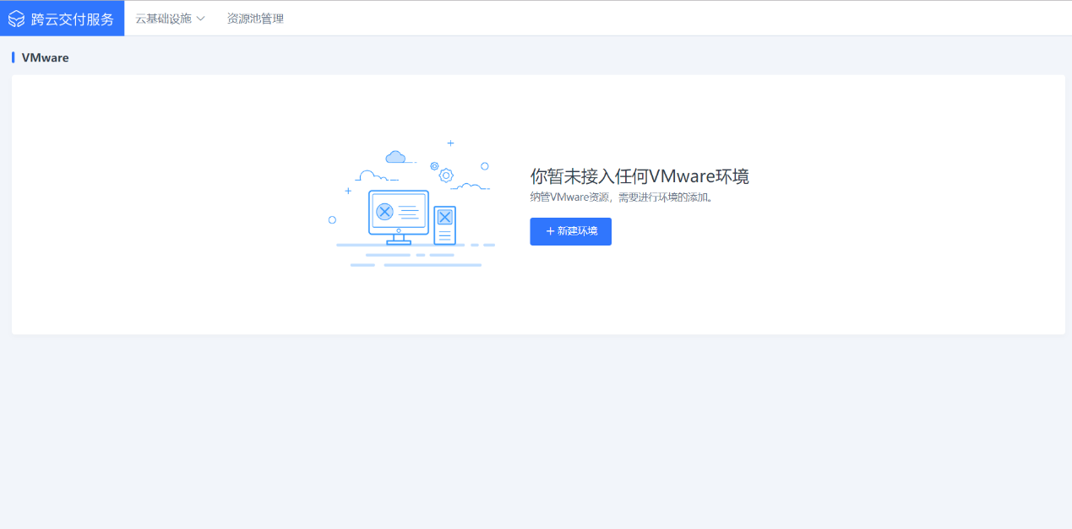  2.1.2点击新建环境，进行新环境的添加，在环境配置界面输入相关的VMWARE的相关信息，点击确定进行加入环境(注:务必保证配置信息正确性)。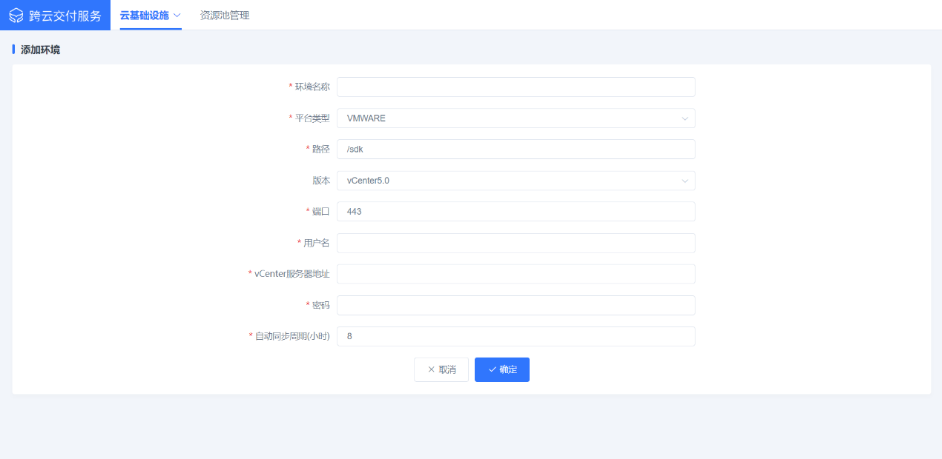 2.1.3首次添加成功后系统会自动同步该环境下所有资源纳管信息。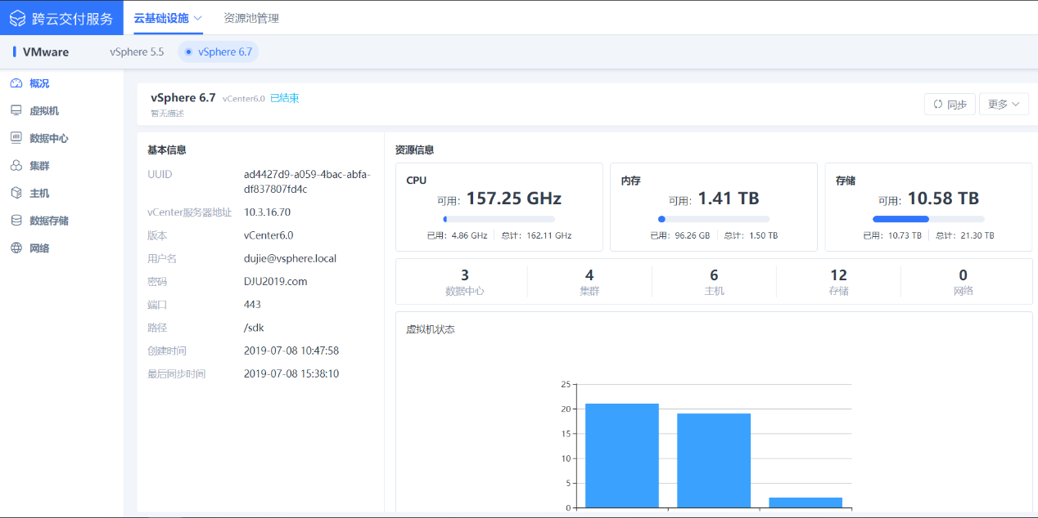

## **2.2 数据同步**

系统会根据配置的同步更新时间进行自动同步，也可使用【数据同步】功能进行手动同步。 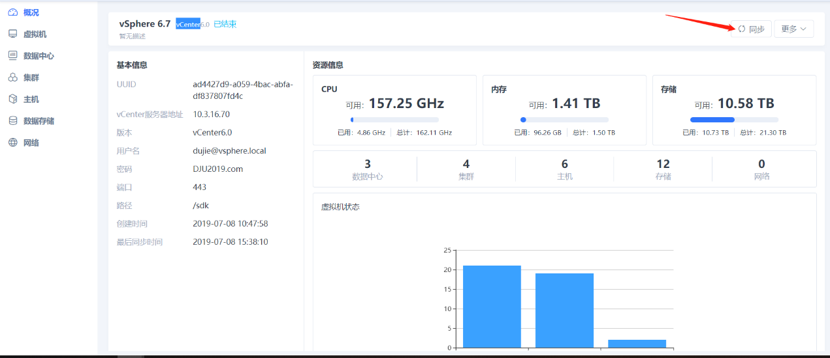

## **2.3 修改名称**

在概览界面，点击更多-修改名称进行修改环境名称。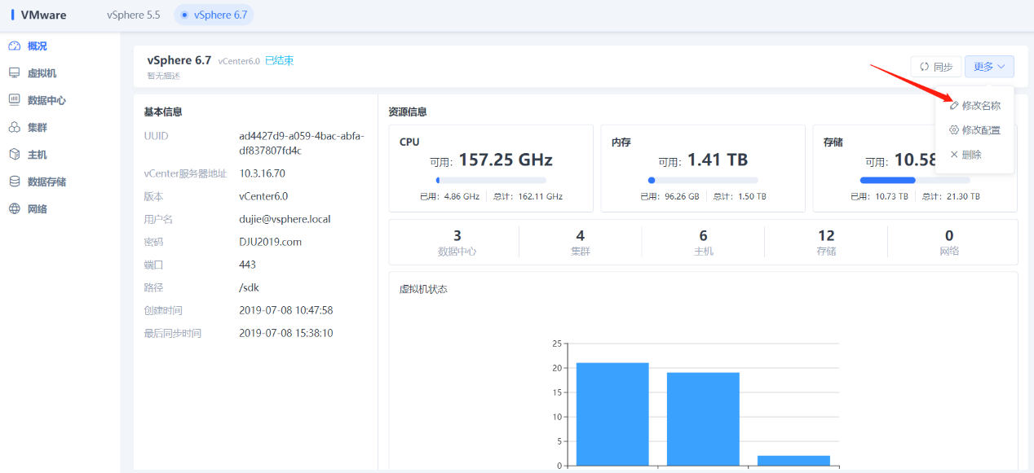 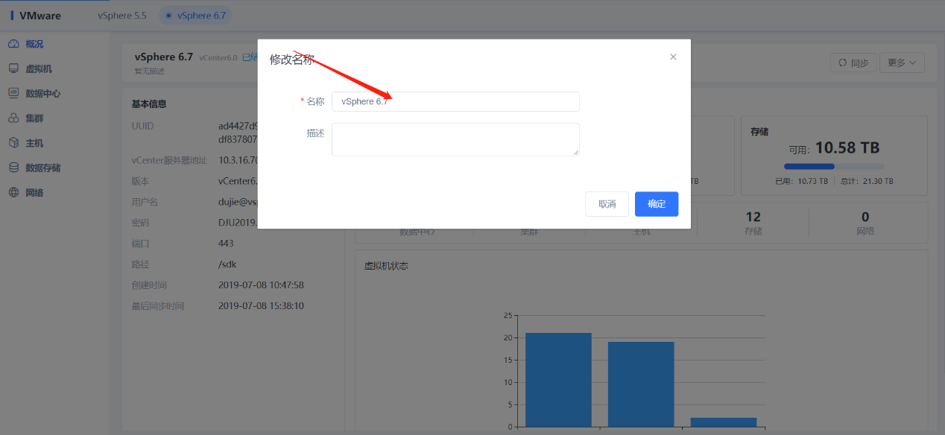

## 2.4 修改配置

在概况界面，点击更多-修改配置，可以对环境的配置信息进行修改； 如果服务地址发生变更，将以新的vCenter环境进行数据同步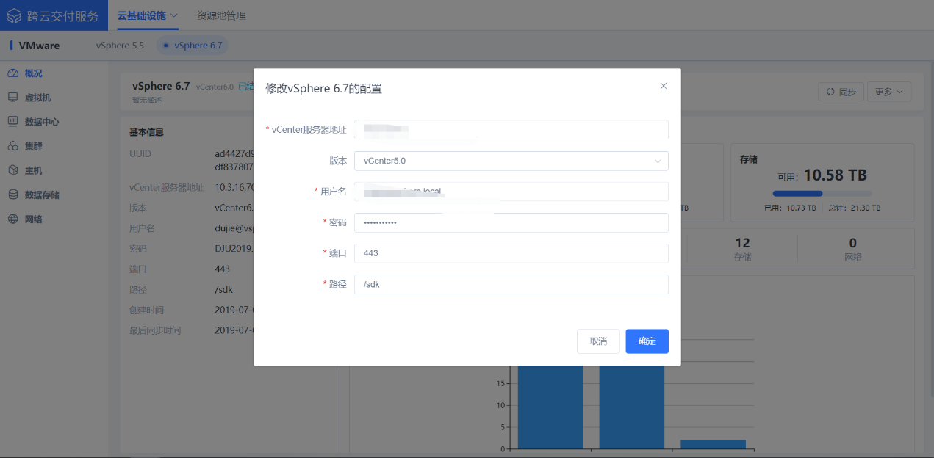

## 2.5 删除

在概况界面，点击更多-删除，可以将该环境移除平台。移除平台并非物理数据删除，仅为在多云平台中注销该环境信息。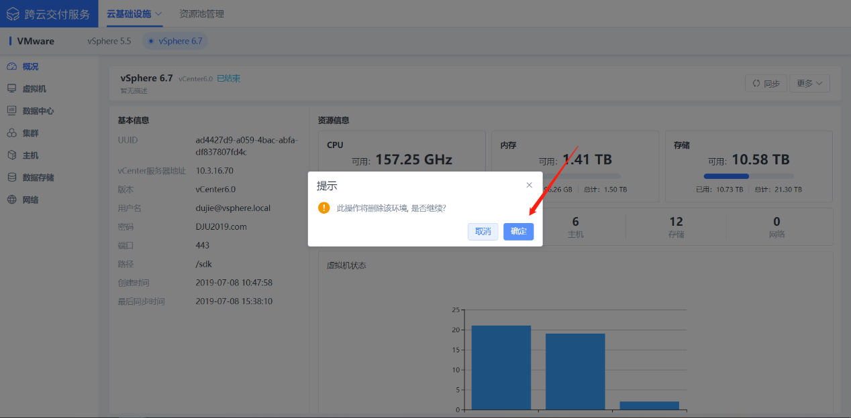

## 2.6 虚拟机

虚拟机列表界面显示该vCenter上面存在的虚拟机个数以及相关信息。 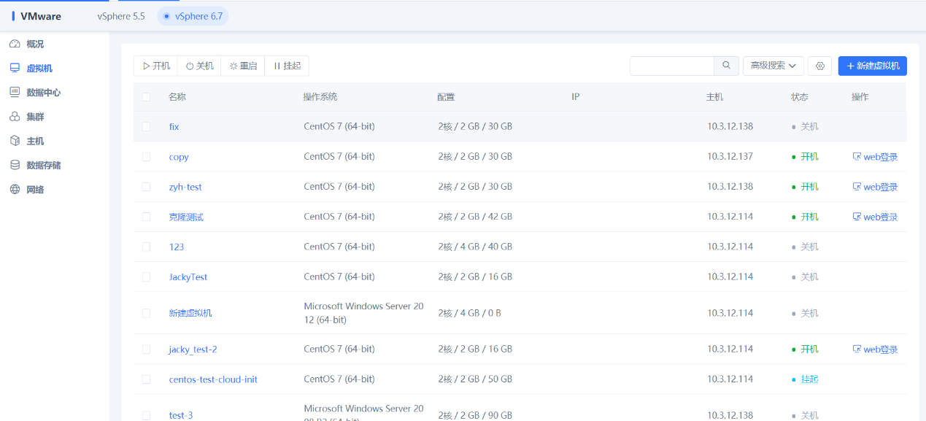

### 2.6.1新建虚拟机

1在虚拟机列表界面点击新建虚拟机，然后在建虚拟机界面输入相关虚拟机的相关信息进行创建虚拟机。

2在虚拟机列表界面点击新建虚拟机，然后在建虚拟机界面输入相关虚拟机的相关信

3根据需要选择虚拟机所在数据中心、集群、主机、数据存储等信息

4根据镜像模板中的VMwareTools和cloud init安装情况来判断是否支持修改密码

5若镜像模板装了VMwareTools和cloud init可直接使用修改密码和指定IP功能

6若镜像模板装了VMwareTools没有安装cloud init，需要提供初始密码来使用修改密码和指定IP功能

7若镜像模板没有安装VMwareTools 和cloud init则不能使用修改密码和配置IP功能

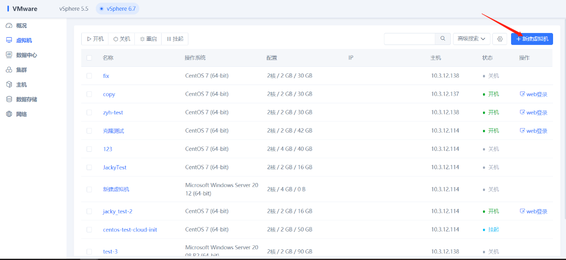

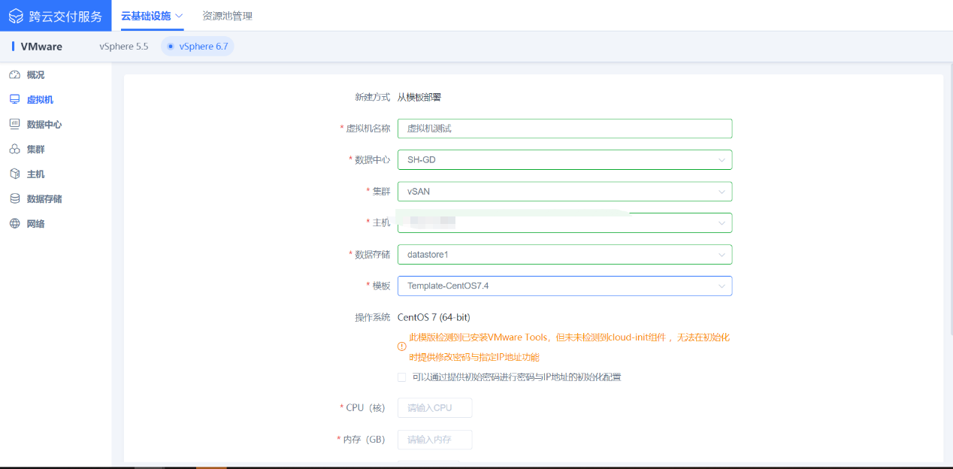

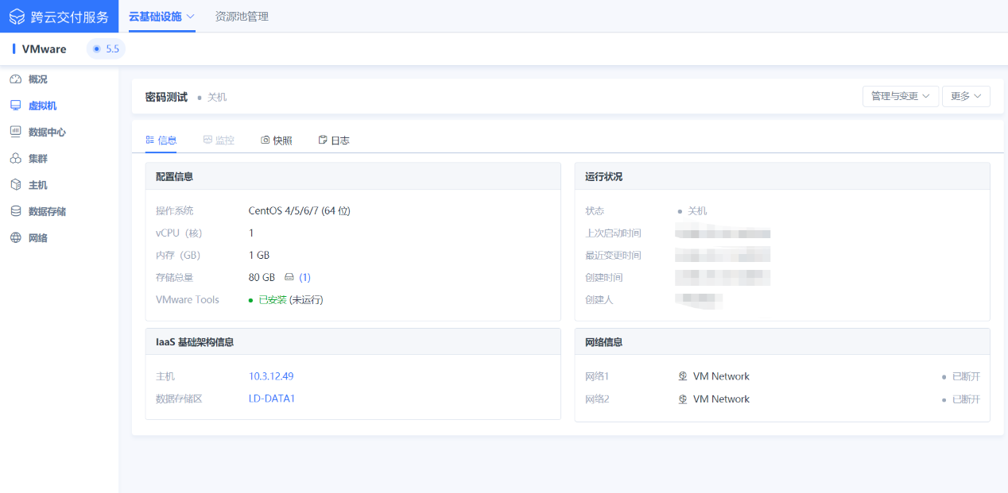

### 2.6.2 WEB登陆

在虚拟机列表，选中要登陆的虚拟机，点击虚拟机后面的web登陆或者点击虚拟机名称进入详情界面的更多-web登陆，可以登陆该虚拟机。 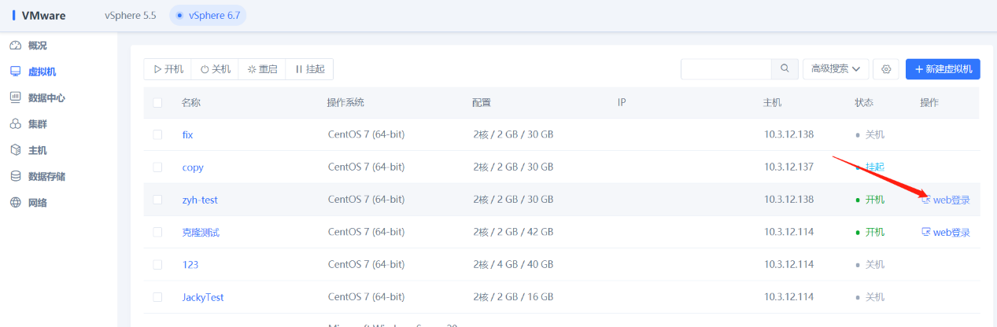 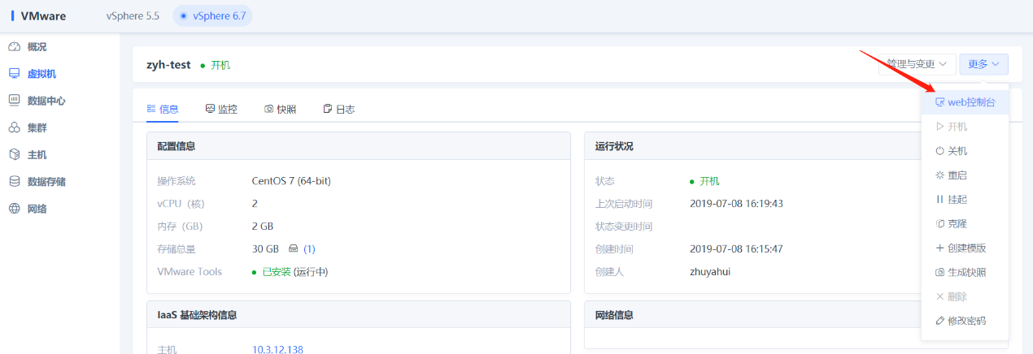

### 2.6.3 开机/关机/重启/挂起

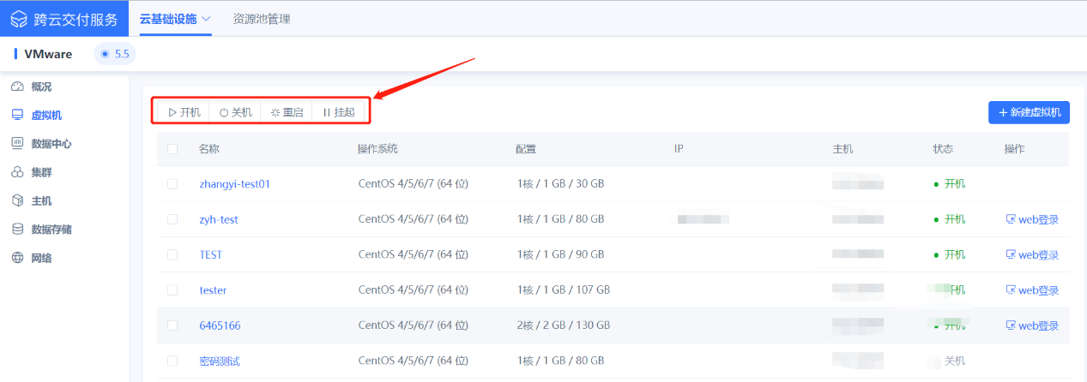 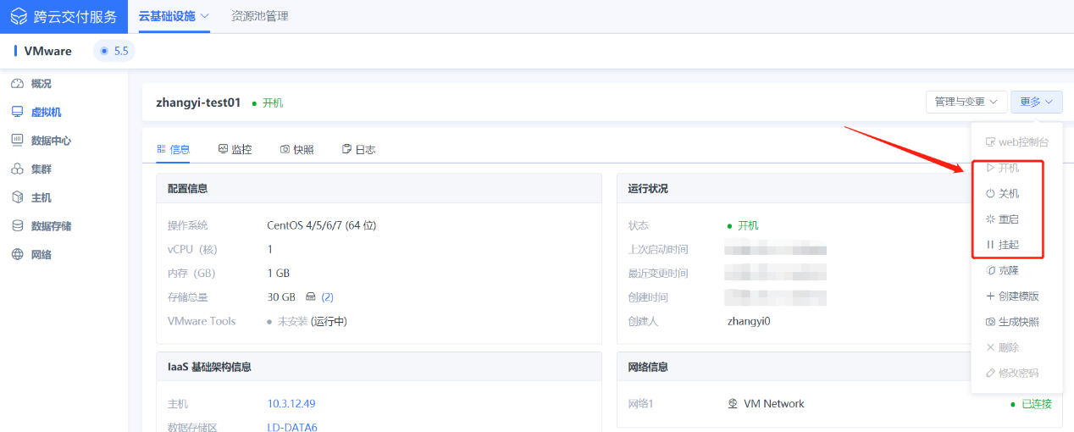

### 2.6.4 配置变更

在虚拟机详情界面，点击管理与变更-配置变更，可以对该虚拟机进行配置变更操作。说明：目前只能进行升级配置，不能降低配置。 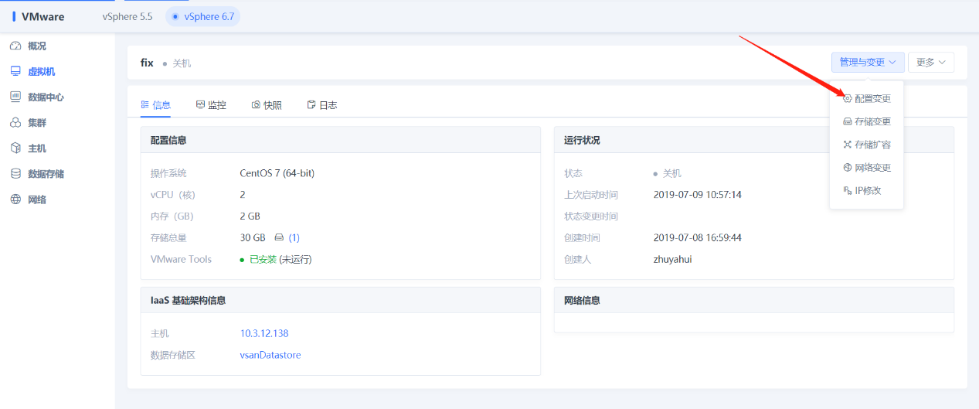 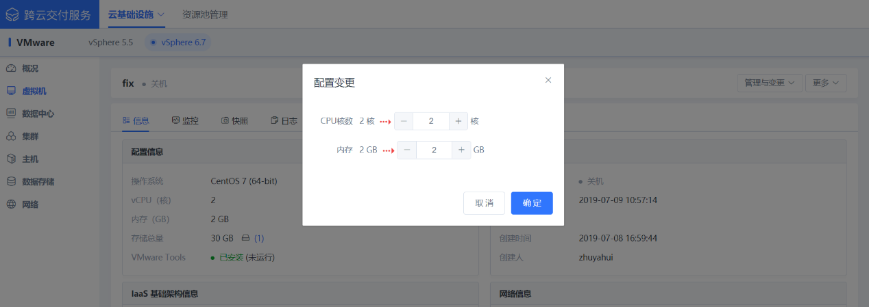

### 2.6.5 存储变更

在虚拟机详情界面，点击管理与变更-存储变更，可以对该虚拟机进行添加/移除硬盘。 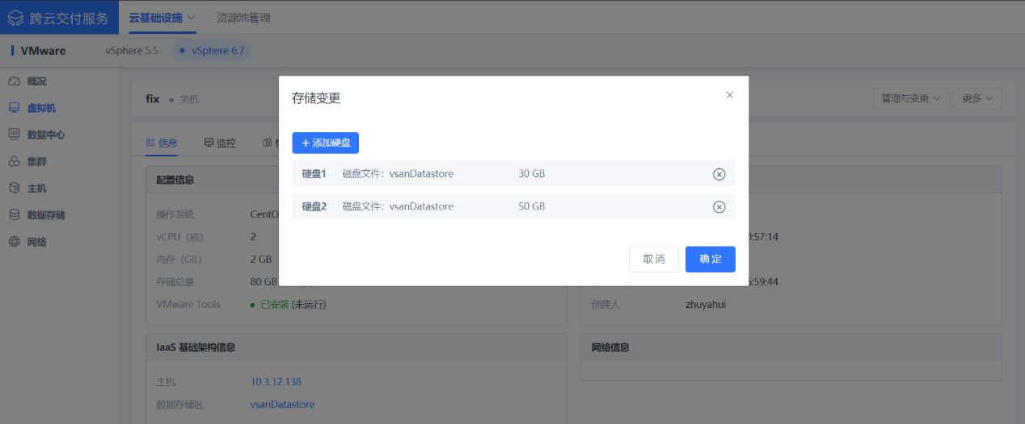

### 2.6.6 存储扩容

在虚拟机详情界面，点击管理与变更-存储扩容，可以对虚拟机当前硬盘进行扩容操作。说明：目前只支持容量增加，不支持容量减少。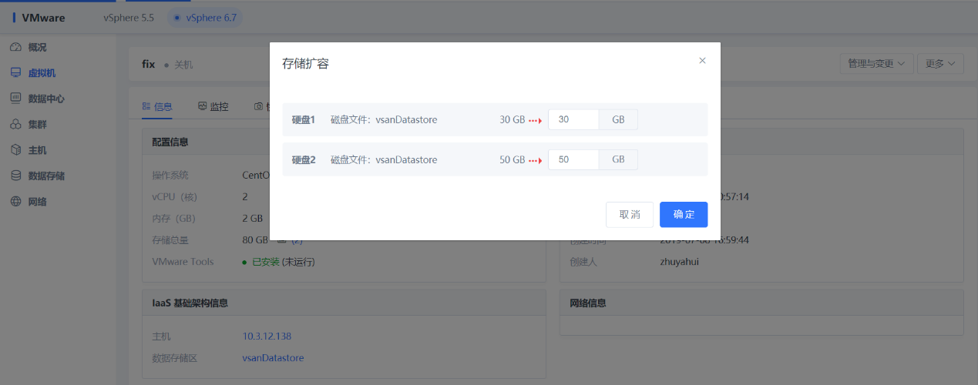

### 2.6.7 网络变更

在虚拟机详情界面，点击管理与变更-网络变更，支持对虚拟机进行添加/移除网络。 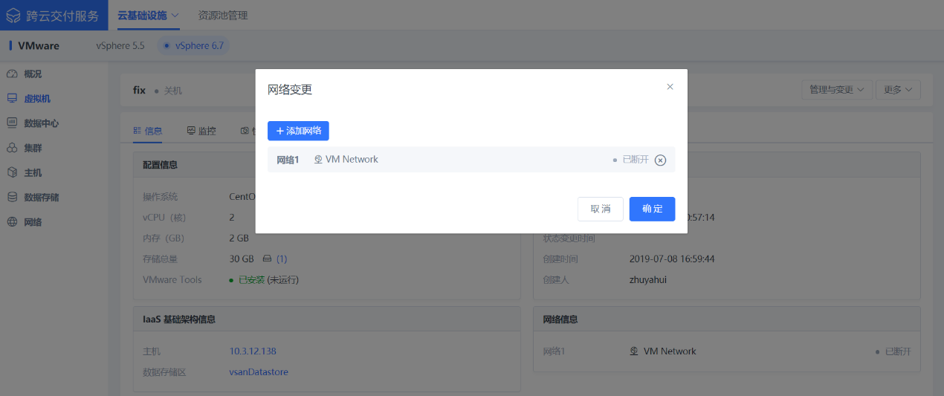

### 2.7.8 IP修改

在虚拟机详情界面，点击管理与变更-IP修改，支持对虚拟机修改IP，修改IP地址需提供虚拟机登陆密码。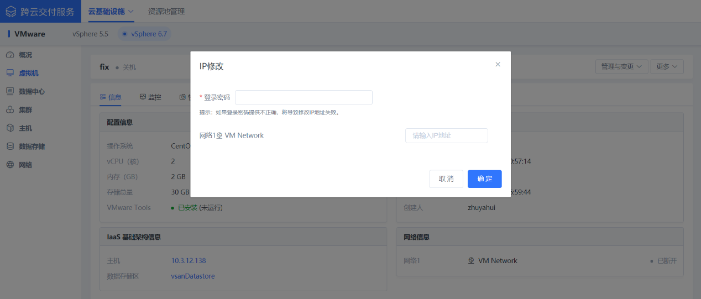

1. **修改密码**

在虚拟机详情界面，点击更多-修改密码，然后在修改密码界面输入原密码和新密码，可以对该虚拟机进行修改密码操作。 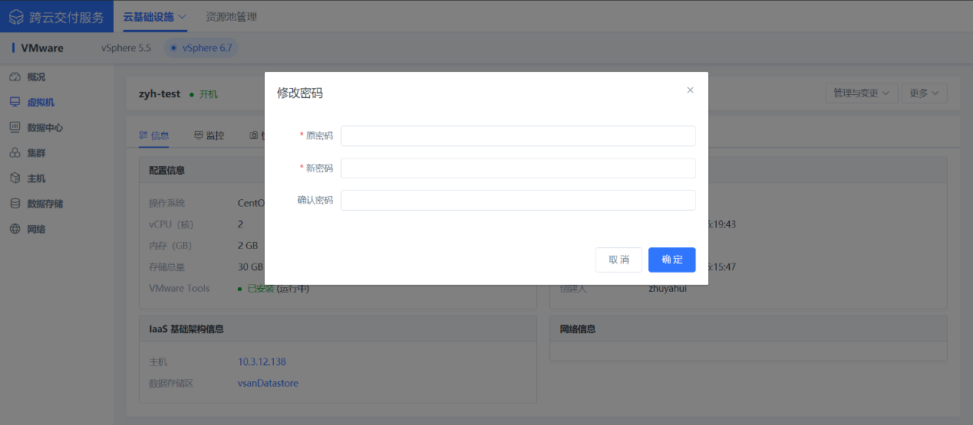

**2.克隆**

在虚拟机详情界面，点击更多-克隆，然后在克隆的界面输入相关信息，可以克隆一台与该虚拟机配置、网络、初始密码等全部相同的新虚拟机。 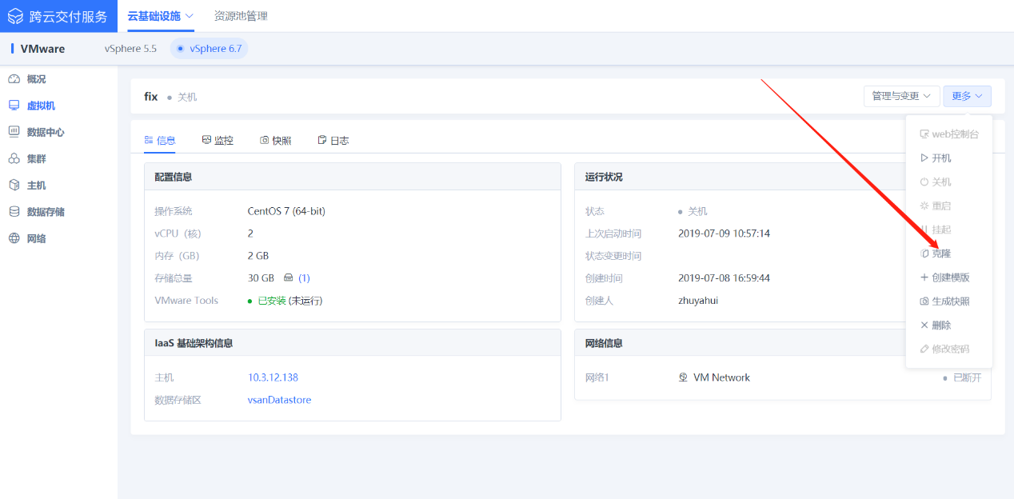 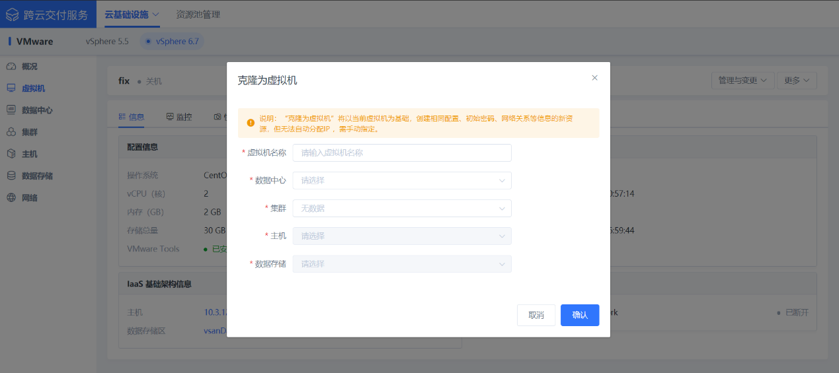

**3.创建模板**

在虚拟机详情界面，点击更多-创建模板，然后在创建模板界面，输入相关信息，可以创建基于该虚拟机配置的模板。 模板创建成功后可在资源池镜像管理下面进行查看。相关镜像管理说明详情请参考镜像管理说明。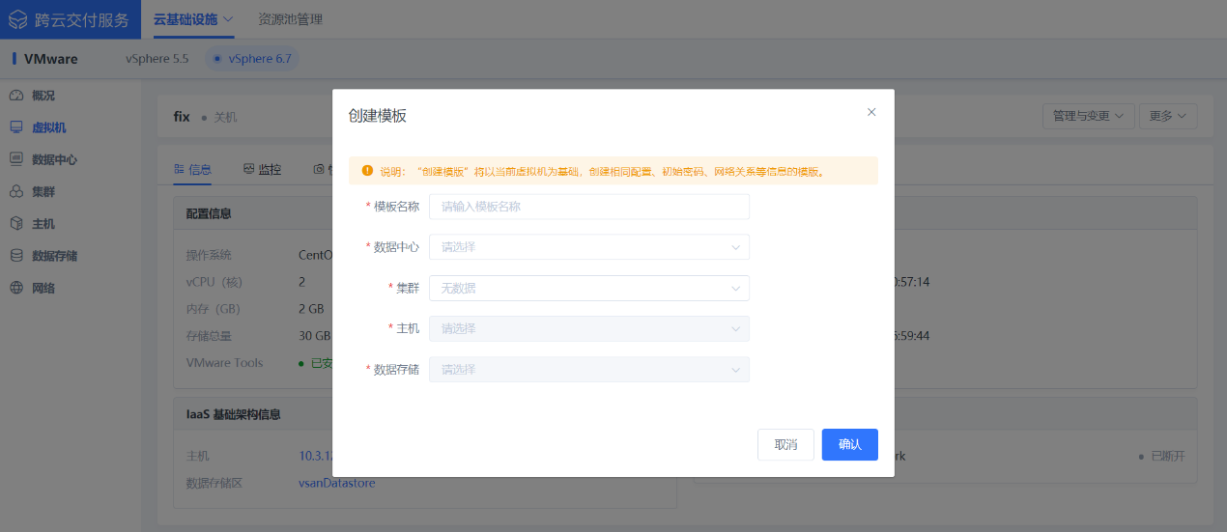

**4.监控**

在虚拟机详情界面，点击监控，可以监控虚拟机的CPU准备时间、CPU使用情况、内存转率以及内存。 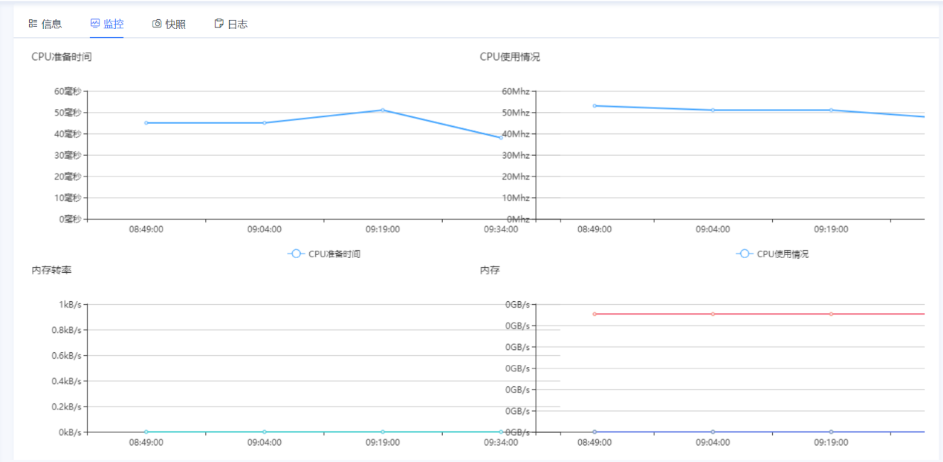

## 2.7 快照

### 2.7.1生成快照

在虚拟机详情界面，点击更多-生成快照，可创建当前时间点的虚拟机快照。

* 开机/关机状态均可进行生快照操作。开机状态生成快照支持虚拟机内存快照或静默状态快照
* 使客户机文件系统处于静默状态快照需要虚拟机安装VMware Tools 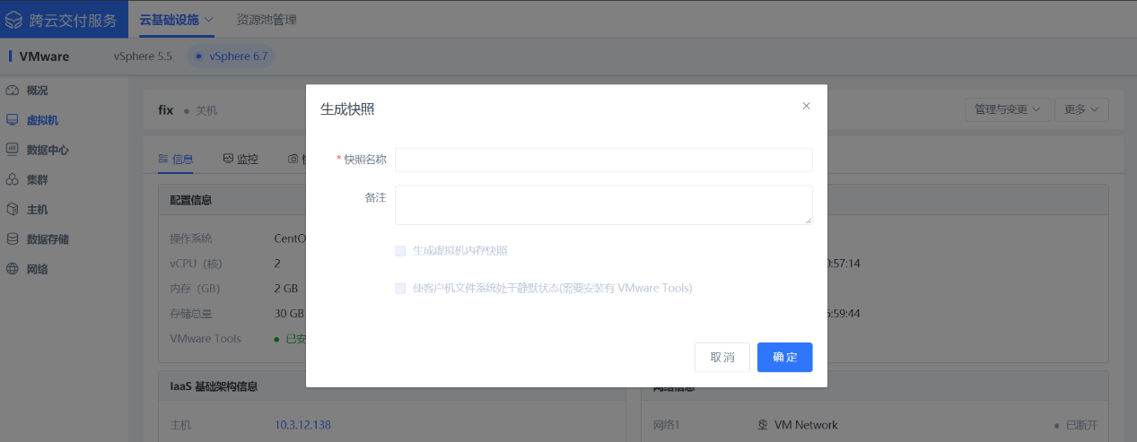

### 2.7.2 查看快照

在虚拟机详情界面，点击快照，可以管理查看该虚拟机全部快照。 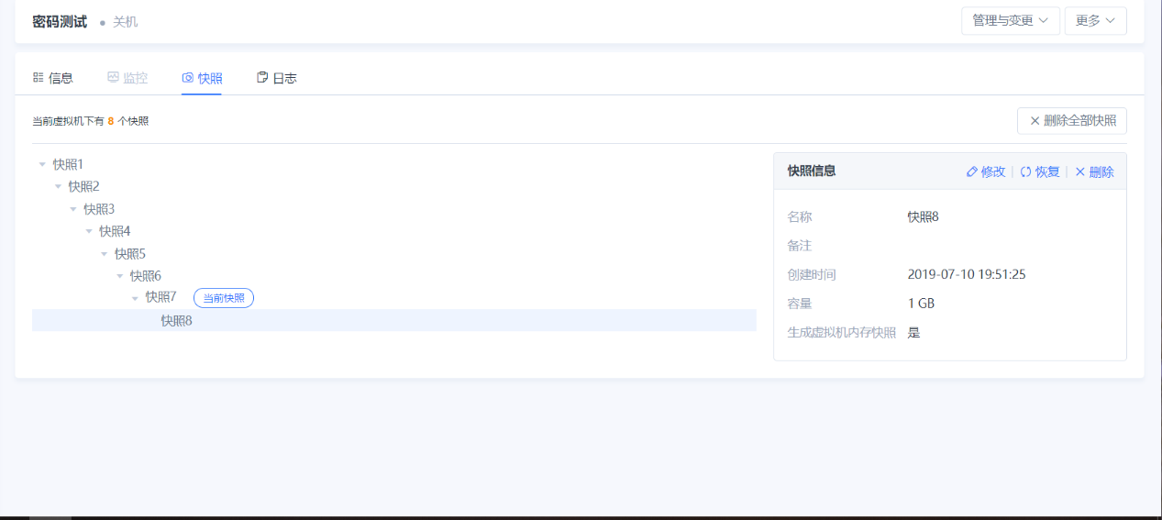

### 2.7.3 修改快照名称

在快照界面，选中要修改的快照，点击【修改】按钮，可以修改快照名称。 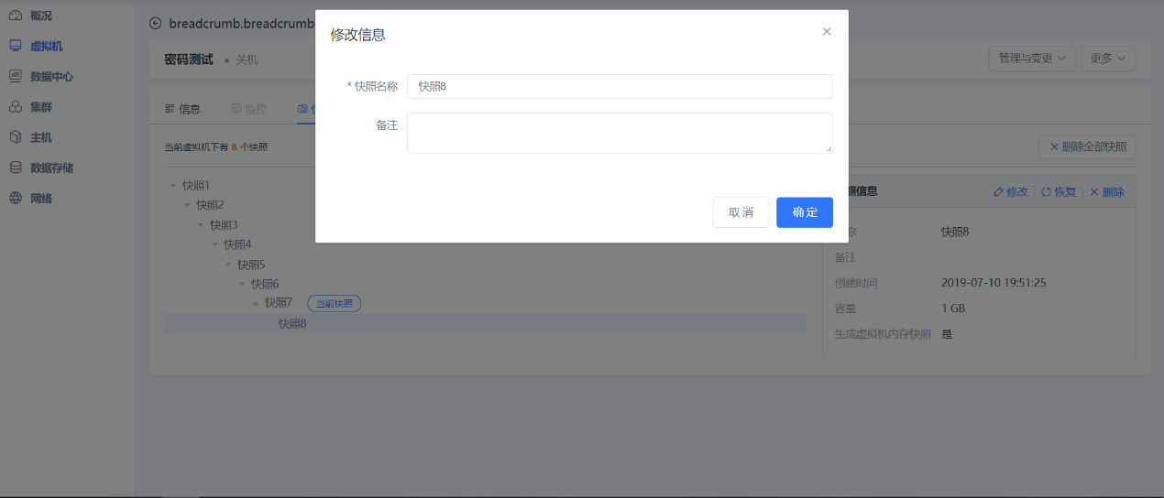

### 2.7.4 快照恢复

在快照界面，选中要恢复的快照，点击【恢复】按钮，可以恢复到当前快照。 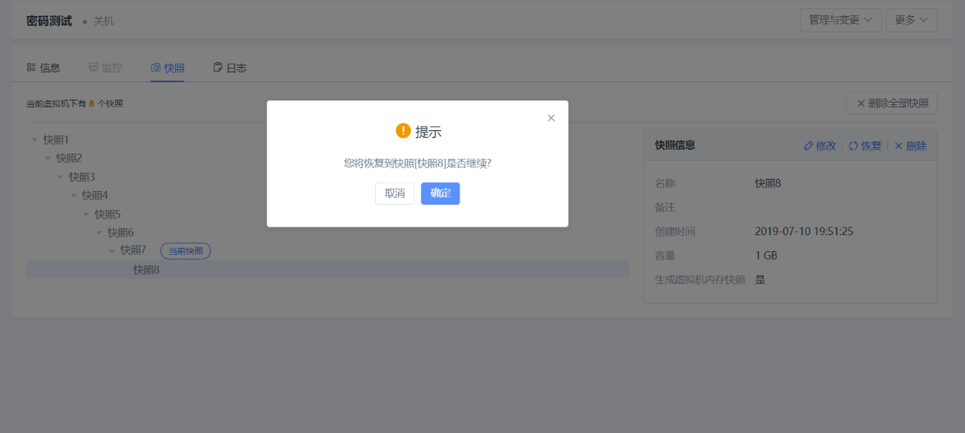

### 2.7.5 删除单个快照

在快照界面，选择要删除的快照，点击【删除】按钮，可以删除该快照。 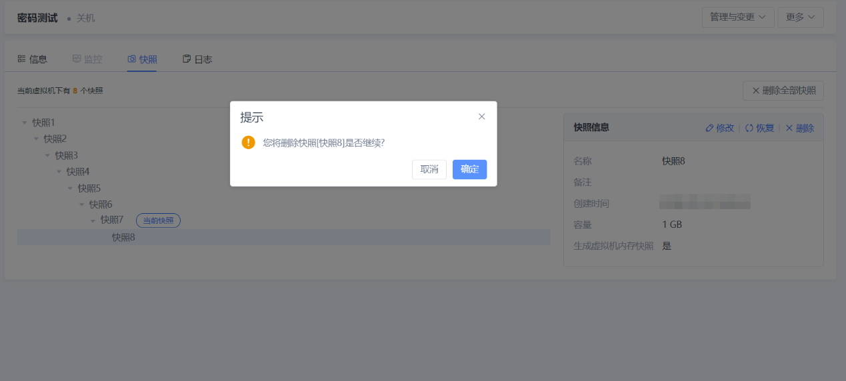

### 2.7.6 删除全部快照

在快照详情界面，点击【删除全部快照】按钮，可以删除该虚拟机下面的所有快照。 